2/8
1 電動車的銷量正在增加（那摩需要的產能就會增加，也就是說，未來的資金需要進入這個產業，所以電動車的下游產業，那些供應鏈中的公司產能會提高，需要資金注入；這個是體系的力量，遊戲中也是一樣，看到的是電動車，但其實是一個體系的到來，這個體系中的所有的部分，都會因此而變得重要了；就如真父母來了之後，與真愛的體系合一的所有的內容，都會爆發增長；）；
2/9
1 為什麼js中使用了很多的callback方式？
之前寫自動化程式的時候，有些算法or通訊（串口或者Tcp）都需要時間，這個時候，往往可以去做其他的事情，所以就需要多線程處理；
同樣的，js是前端的部分，需要和後端通訊，所以會出現一些，在通訊還未完成的時候，無法處理的事情，這些事情就使用callback的方式處理；而在等待通訊的時候，就可以繼續做其他的事情；
2 美國每年張新%5左右；
（平均漲薪並不能提升自己的物質生活的質量，而是需要拿到超過平均薪水的薪水，讓自己可以有剩餘的，這樣才能有更多的選項：吃，住，玩等等；也就是說，剩餘價值才是關鍵；）
3 桃機公司貨運量連2年正成長 2022年挑戰新高289萬公噸
怎麼做到，每年增長20%的?
展望今年，在全球仍深陷海運塞港缺櫃及供應鏈失序情況下，機場公司將持續透過機坪彈性調度(空間調度)、優化空陸側貨運動線（這個是什麼？）等措施，協助業者提升貨物處理量能，預估成長動能可望延續，全年挑戰289萬公噸。
（海運受阻的時候，空運能力成為了一個重要指標；運輸分為：海運，空運，陸運）；
4

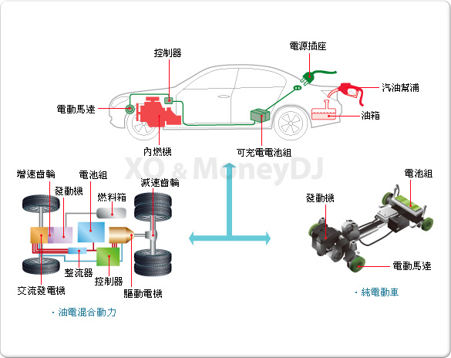

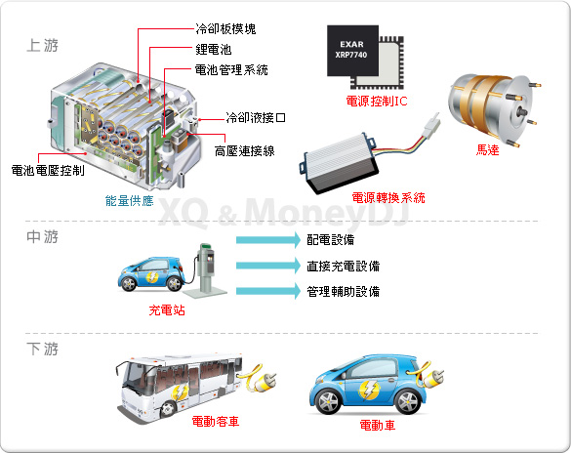
電動汽車的優點是：
1)在行駛中無廢氣排出，不污染環境，所以電動汽車可稱為"零排放污染汽車"。
2)能源有效利用率高。按10種行駛方式對電動汽車與汽油機汽車能源利用總效率的比較。
3)振動及雜訊小，車廂內外十分安靜。
4)結構簡單，維修使用方便。
電動汽車目前尚存在下列缺點：
1)一次充電所能行駛的里程短。裝載與汽油品質相同的鉛酸蓄電池的電動汽車，其續駛里程僅為汽油機汽車的1/70。
2)成本高。蓄電池及電機控制器價格昂貴是電動汽車成本高的主要原因。另外，蓄電池壽命短，折舊費高。
3)充電時間長，一般需要6～10h。
（主要是和充電有關）；
（一大優點是政府的支持）；
5 亞伯拉罕去到全新的地方，迦南地，四處漂泊的生活，但是卻建立起了自己的宗族；（神所約定的地方，這個地方的發展是不是變得非常繁榮了？帶着自己的經驗和知識，去到新的領域創業）
以撒在迦南地，挖了很多的水井，比較安居樂業，財產龐大；（水井能推動當地的生活水平，也就是能養活更多的人口了）
雅各離開迦南地，打工，然後拿到老闆的資產後，回去迦南地；（羊翻倍等，這些拉班自己也知道是因為神祝福雅各）
約瑟去到埃及，也是打工，管家，管監獄，管埃及（埃及成為了當時最富有的國家）；
（這幾代人，都對他們所在的地方or國家or產業有着傑出的貢獻，這個貢獻都是得到了當地人的承認的；）

2/10

1新聞閱讀：

裕民航運與新加坡華僑銀行簽訂永續連結貸款（貸款的含義是如果達成企業的營業目標的話，就會降低貸款利率；該公司拿到貸款是為購買智能海運的船；目前海運占全球貿易的90%，碳排放量占3%，看起來不多，但是預計到50年會達到15；）
海運做的好的有哪些公司？
海運和公路運輸及空運相比，公路運 輸的貨、卡車載貨量小，適合於內陸貨物 的分散或集中，但無法跨越海洋；飛機可 以跨國，貨運速度快，但是運費高，使得 空運局限於需要快速運達的高經濟貨物。（低經濟的跨國運輸，只有海運；）
雖然海運的航行速度並不 快，一般約為每小時 40 公里，但是 3 種運 輸方式中海運的續航力最高，允許一天 24 小時夜以繼日，且可一、二十天不用靠碼 頭，把貨物送達世界各港口。（運輸優點之一是可以24小時運輸）；
台灣在世界海運中的地位 在世界地圖上，如果以面積而論，台 灣只是個彈丸之地，可是在海運經營的規 模上，卻是世界列名的！ 以 2007 年為例，我國國人所控制的船 隊有 574 艘，合計的載重噸位約 2,486 萬公 噸，我國船東所擁有的本國籍和權宜船籍 的船舶，排名是全世界第 11 名。其中在貨 櫃運輸方面，我國的長榮海運、陽明海運、 萬海航運等所擁有的運能規模分別是全球 第 4、14 和 20 名，這 3 家公司的運能在 2007 年合計高達全球的 8.8％！（海運是台灣的優勢領域）；

ESG是環境保護（E，environment）、社會責任（S，social）和公司治理（G，governance）3個英文單字的縮寫。最早於2004年聯合國全球契約（UN Global Compact）提出，此概念被認為是企業經營永續性的評估指標。
過去，我們常聽到CSR，也就是「企業社會責任（Corporate Social Responsibility, 簡稱CSR）」，是指企業「取之社會、用之社會」，同時也應對社會有所回饋與貢獻。而ESG可以視為一種實踐CSR的原則，並從環境、社會、公司三層面評估一家企業的永續（sustainability）發展。
- 環境保護（E，Environment）：
全球生產和消費皆對環境產生重大影響，可能會導致氣候變化、資源枯竭與浪費、森林砍伐、生物多樣性破壞或溫室氣體排放等問題。因此，環境污染防治與控制格外重要。
- 社會責任（S，Social）：
企業對其員工及其對所在社會的影響負有責任，即包含 客戶福利、工作條件、勞工權利和多樣性方面。
- 公司治理（G，Governance）：
積極的公司治理對公司的發展十分關鍵，有關於商業倫理、競爭行為、供應鏈管理等、公司穩定度及聲譽。
（公司指標中加入了一個環境報保護，真父母說未來在海洋，海運就是在海洋的，然後環境保護也是真父母希望的領域，所以綠色航運這個領域看看能不能切入一下）；

什麼是綠色航運？
綠色航運不僅是指在經營時註意經濟效益和保護環境結合，更重要的是強調航運效益和環境的相互協調，使之可持續發展，將現代科學技術運用到港口船舶以及日常管理，使其節能高效的航運。從而能夠做到不因當代人的急功近利而犧牲後代人的長遠福祉。從環境和可持續發展的角度建立的環境共生型的航運管理系統，其本質上是具有可持續發展和環境保護內涵的航運模式。
（把科學技術應用到航運中，以達成環境保護的效果）；
（什麼樣的載重量是最合適的：比如貨物重量占比是多少，才是最省油耗的？參數有，船體重量，船體貨物容量“體積 and 密度”，船體油的容量“體積 and 密度”，人的容量 “體積 and 密度”，距離）；

綠色航運的內容
1.綠色航運理論主要研究的有經濟航速(上面的思考就是這個領域的)、低碳戰略、綠色造船。
2.綠色航運要求不僅是減慢航運速度，還需要有先進的供應鏈系統配合。

低碳戰略概述
所謂低碳戰略，就是以低碳作為發展模式、產品標準和無止境目標的巨集觀架構。低碳戰略是一個系統工程，包括企業使命與理念、產業結構與項目規劃、科技創新與技術改造、原材料和初級產品及其他上下游供應鏈採購、生產銷售與物流、產品服務與回收，企業文化與品牌傳播、人才團隊與規模控制、建築節能與資產管理，資本運作與融資模式等。有實力的大企業可以進行低碳戰略的整體規劃和實踐，實力有限的企業可以分階段、分環節地先做一部分。（低碳其實是會修改行業標準的，可以說是一個新的指標，所以對於行業和整個市場來說，都是一個非常大的變化）；

國際大勢所趨節能減排如同早先的全球化一樣，已成為一種國際趨勢，企業必須隨潮流而動。（如同全球化一樣的世界趨勢，今年的火山爆發，疫情等等，都促使人類進行環境保護）；

低碳戰略的發展階段
低碳戰略可以大致分為三個階段：節能減排(energy saving and emission reduction)、使用新能源(renewable energy)、碳捕獲技術(carbon capture and storage)。
第一階段指的是提高能源使用效率和降低排放量，以及用新興的碳交易手段促進減排意願；
第二階段則從源頭上著手，減少化石能源的使用，代之以更為清潔的能源 (包括風能、太陽能等)；
第三階段則側重於末端治理，力圖將化石燃料燃燒後排放的二氧化碳捕獲到貯存設施中或者固化，從而使零排放成為可能。

2 數據結構設計的可擴展性：
新增：如果我需要新增一個屬性進去的話，初始化和調用的地方可以自己新增，不會影響舊的調用；
刪除：不太會使用到；
改名字？好像也不太會用到；
查詢屬性：定義的地方就能夠直觀的看到；
3 學習kubernetes

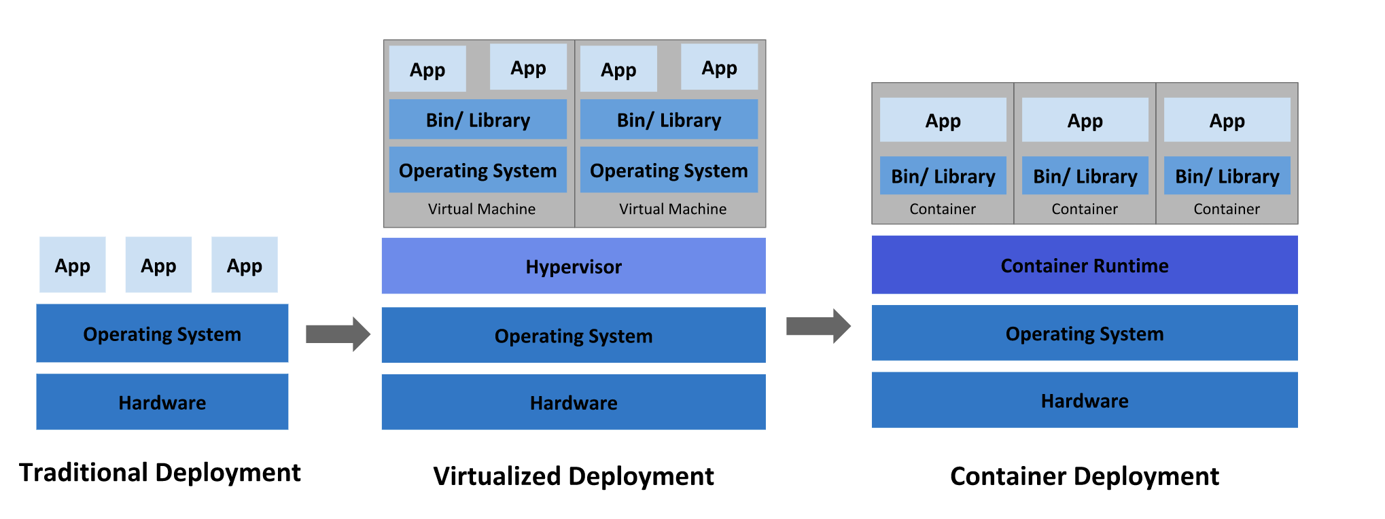
CICD ，其實講的比較簡單一點就是將上程式的流程自動化，自動 build code、執行 unit test、自動更新線上服務...所有反覆步驟都轉為自動化執行。
但實際上 CI 與 CD 應該要拆成兩個部份來看，下圖是較為常見的 CICD 流程，開發人員執行 git push 至 Gitlab 後，將程式更新至 Server 的步驟交由 Jenkins 負責。
https://ithelp.ithome.com.tw/articles/10219083
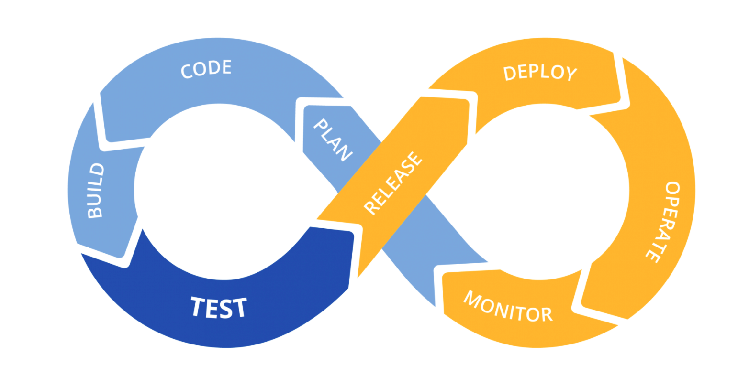

2/14
1 ubuntu下面的qt安裝
https://ubuntu1804.blogspot.com/2020/09/qt-ubuntu-qt-creator.html
2 文章：
如何使用ssh 的方式使用git：
第一步：電腦生成ssh的公密匙，並存放好；
第二步：在git中按下面點擊把共匙的內容複製進去；
「settings」[Deploy keys][add]
第三步：可以使用git clone了；

2/15
1 ftp 通訊方案：
需求分析：
根據我之前與廠商開會的記憶，具體需求是這樣：
對方在某個服務器上面，有幾個文件夾，其中一個放資料（zip檔案，xml格式），還有一個是抓完資料後，自己要把這個資料挪到另一個資料夾；

開發流程：（之前已經完成了內部測試版）
step1：重新數理內部測試版並進行內部測試驗證；
（功能：下載文檔，解壓，拆包）
（時間安排：梳理8個小時 + 內部測試4個小時）
step2：開發：拆包後，發給本地全家系統的client功能；
（需要遠程登陸到全家系統進行測試；）
（時間安排：8個小時開發 + 4個小時測試）；
step3：測試版本測試（對方提供測試的url和上傳文檔，開通測試的ip權限）；
（與step1的內部測試流程一致）；
（順利的話：4個小時；如果ip權限有問題的話需要繼續測試；）
step4：業務與對方溝通清楚：對方放檔案的時間表以及全家方的需求，店員想要幾點入庫等等；
（需要根據明確的需求，進行功能適配）；
step5：正式版測試（對方提供正式的url和每日上傳文檔，開通正式的ip權限）；
（需要遠程登陸到全家系統進行整體測試；）
（整體測試：下載文檔，解壓，拆包，本地發包）
（時間安排：8個小時）；
step6：上線後的運行追蹤；
（可免費遠程協助處理3次）；
需要與廠商溝通的部分：
1 正式版本的抓包時間安排：
目前的業務流程：店員凌晨3點入庫倉庫，這時候需要資料已經抓好了，那摩我們如果是2點抓資料的話，就需要廠商在2點之前把這次的資料全部放入；這個和廠商的慣例好像有出入，需要對方提供方資料的時間表；
需求討論：
1 ftb的功能是否需要存資料庫？（全家系統本身有存本地的資料庫）；

報價：8萬（前期溝通，開發，測試，中途溝通，遠程測試，正式運行協助處理）；

2是不是把py文件生成可執行文件，就可以掛在服務器上面了？還是aws的虛擬機如果沒有登入的話，就會認為是關機了；
3 財經：
星展銀行有限公司（英語：DBS Bank Limited，SGX：D05），簡稱星展銀行，是新加坡最大的商業銀行，曾獲得《環球金融》雜誌評選為「亞洲最安全銀行」的稱號。
星展銀行原名「新加坡發展銀行」（或「星加坡發展銀行」，Development Bank of Singapore），並在2003年7月21日改用現名，以反映其作為一家全球銀行的角色的變化。[1]
星展銀行現時最大的控股股東是淡馬錫控股有限公司，淡馬錫控股是新加坡第二大主權財富基金（僅次於政府投資公司）。截至2018年3月31日，淡馬錫擁有星展銀行29％的股份。[2]

自然語言處理（英語：Natural Language Processing，縮寫作 NLP）是人工智慧和語言學領域的分支學科。此領域探討如何處理及運用自然語言；自然語言處理包括多方面和步驟，基本有認知、理解、生成等部分。
自然語言認知和理解是讓電腦把輸入的語言變成有意思的符號和關係，然後根據目的再處理。自然語言生成系統則是把計算機數據轉化為自然語言。
（認知，如何認知一個字，一個句子的；輸入：語音，圖像，文字等；拆解：拆分成可以拆分的原子；組合：組合成功能需要的參數）；
（輸入的時候，都是通過driver，得到一個資料；拆解的時候，就需要通過資料，拆分出不同的屬性（這些屬性，就是需要根據，語音，圖像等的學科，進行數字化的原理，進行設定的）；
組合：根據不同的業務需要進行組合）；

Gradle 簡單說就是 Java 世界的 Makefile；

企劃案：
通常，由“5W2H1E”8個項目，就可以組成一頁企劃的內容，分別是：
- Why：目標，也就是為何要做這個企劃
- What：內容，說明企劃案
- Where：地點
- Who：參與人員
- When：時間
- How：具體實施方式
- How much：實施的成本預算
- Effect：預期效益（盈利，規模發展等；）
專案規劃：
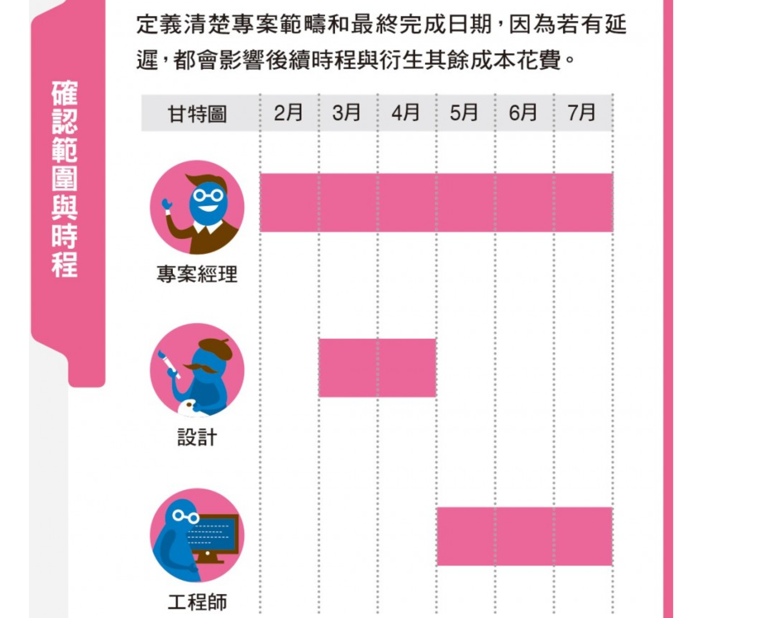
運營計劃：
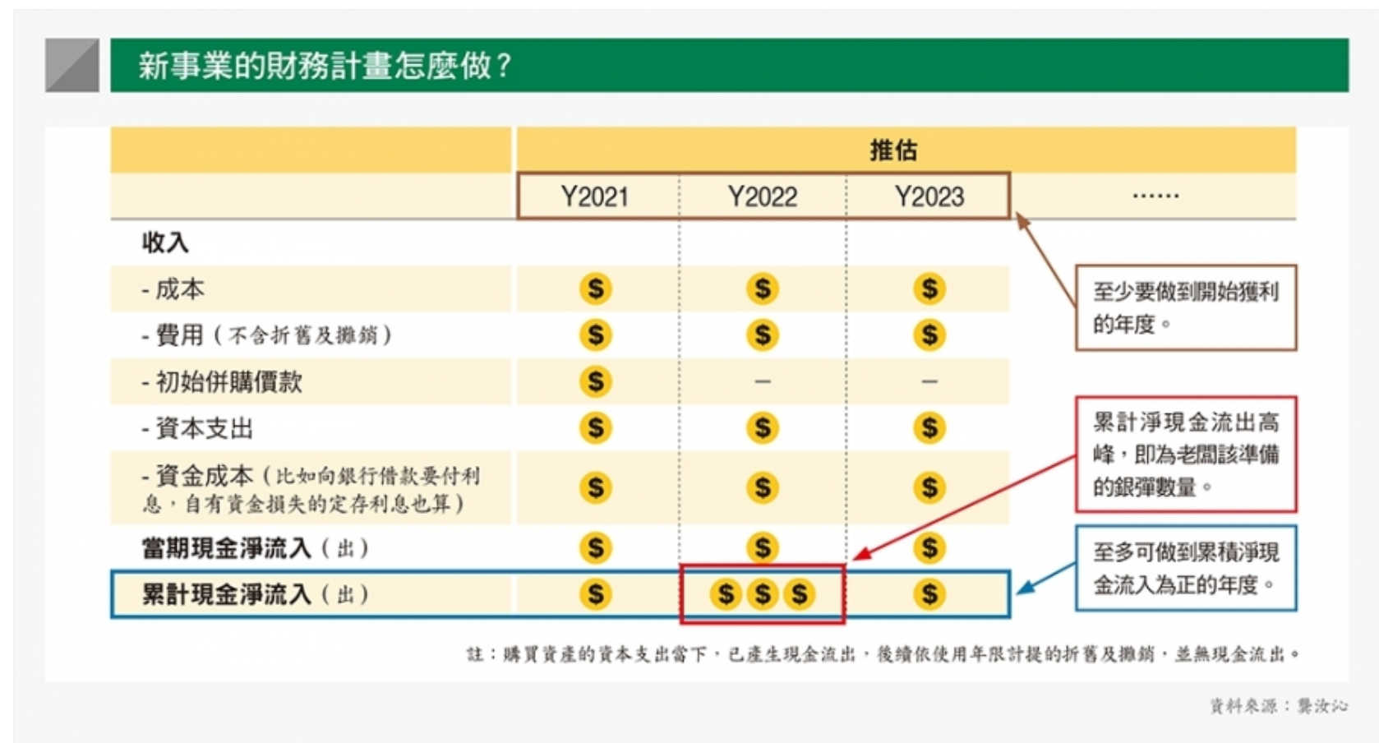
電子商務，簡稱電商，是指在網際網路或電子交易方式進行交易活動和相關服務活動，是傳統商業活動各環節的電子化、網路化。 電子商務包括電子貨幣交換、供應鏈管理、電子交易市場、網路購物、網路行銷、線上事務處理、電子資料交換（EDI）、存貨管理和自動資料收集系統。
（從後到前是：供應鏈管理，市場營銷，資料備份和分析等；前面兩個是需要累積的，最後一個分析的部分是現階段大家比較需要的技術）；
經濟危機的核心指標：
1 流動性嚴重下降；
2 結構性失衡；

更新：
玩兒遊戲的時候，就需要一直在更新才玩兒的下去；
軟體的框架也是一樣，只有不斷更新才是大家原因使用的；
自媒體也是，只有不斷更新下去，才能保持鮮活度；

Django:

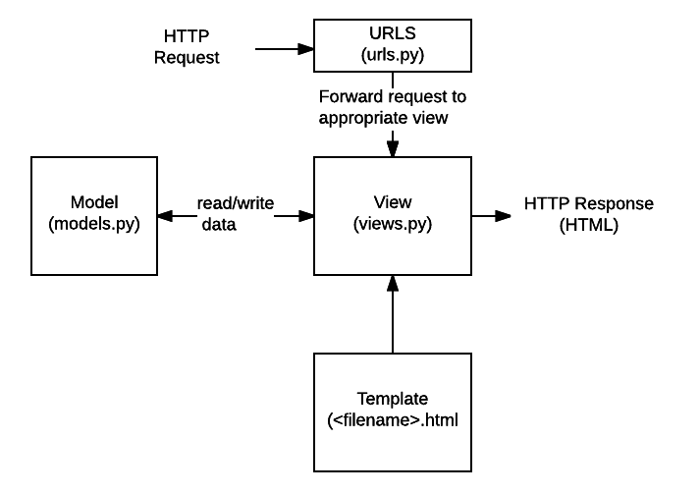

(後台的抽象是：參數是一個http的request 或者 Get等，經過內部的運算後，再把結果放到一個html中，輸出這個html的過程；所以簡單來說重複利用的就是：處理請求（把請求拆分開），回復html（製作回復的html模板）；)

2/16
1
第一分給，賞你飯吃的人；
第二分給，幫你賺錢的人；
最後分給，幫你消費的人；
很多人做反了，拿到錢先去消費；
（所以如果我拿到這次的項目的錢，先十一，然後請建維他們吃飯，然後給家庭獎勵）；

2 Virtualenvwrapper
降大雨是npm，方便python安裝套件的工具；
3數據結構：
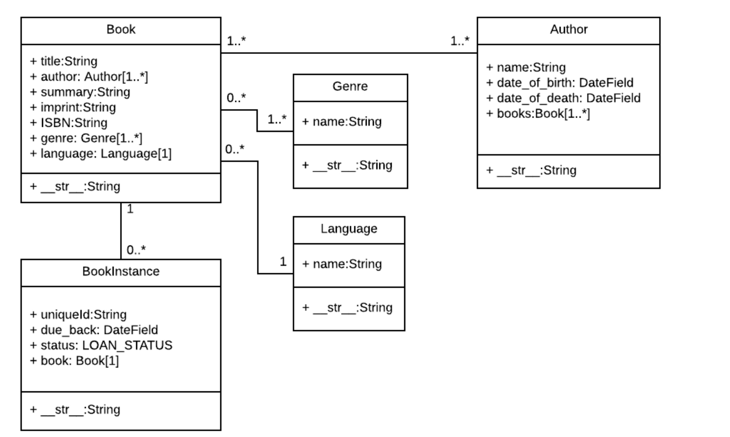
數據結構的建立，還可以根據數據庫的理論進行關係的建立；

2/17
1 Django學習：

2/21
1 Django學習：
url定義：根據需要的頁面的數量進行定義，每個url的數據是那些；
每個頁面的定義中，可以添加一個template進來（這樣就可以重複使用template了）；
進入環境：
workon my_django_environment

引用當前目錄下的文件：
from . import views

設定homepage的做法，prj會調用一個app，這個app的url中設置view；再在這個app中加入template（當作html的模板）和css作為樣式；
設置調轉頁面：base_generic中的：
<ul class="sidebar-nav">
<li><a href="{% url 'index' %}">Home</a></li>
<li><a href="{% url 'books' %}">All books</a></li>
<li><a href="">All authors</a></li>
</ul>

設置url的步驟：
step1 ：app的urls.py中新增該view的func 或者 class；
step2: 在views.py中設置 context , template path 等；
step3: 在html中設置context相關參數的顯示；

In this case we use '<int:pk>' to capture the book id, which must be an integer, and pass it to the view as a parameter named pk (short for primary key)

2/22
1 Django學習:
book_detail page:
path('book/<int:pk>', views.BookDetailView.as_view(), name='book-detail'),
如果url中使用了正則表達式的話，就需要在template下面新建一個 app_name的文件夾，並在這個先面放入 相關的html文件；（因為正則表達式還不是很熟練，目前是只能使用默認的文件路徑，所以需要打開連接的那種，或者要跳轉頁面的那種的話，就需要用這個格式）；
會話框：
作用是根據用戶的回饋進行反映；
Django uses a cookie containing a special session id to identify each browser and its associated session with the site. The actual session data is stored in the site database by default (this is more secure than storing the data in a cookie, where they are more vulnerable to malicious users).
原本的data放在數據庫中，用戶看到的只是id；
（
做法流程：
step1：在view.py中的特定的page view中設定這個值；
step2：設定的步驟是：在session數據庫中找到這個值，沒有的話就賦值：num_visits = request.session.get('num_visits',0)
；更新這個值：

request.session['num_visits'] = num_visits + 1

加入context：
context = {
'num_books': num_books,
'num_instances': num_instances,
'num_instances_available': num_instances_available,
'num_authors': num_authors,
'num_visits': num_visits,
}

step3：修改html進行顯示：
<p>You have visited this page {{ num_visits }} times{{ num_visits|pluralize }}.</p>

）
用戶登陸功能：

The framework includes built-in models for Users and Groups (a generic way of applying permissions to more than one user at a time)（可以組登陸）
{% if user.is_authenticated %}
<li>User: {{ user.get_username }}</li>
<li><a href="{% url 'logout'%}?next={{request.path}}">Logout</a></li>
{% else %}
<li><a href="{% url 'login'%}?next={{request.path}}">Login</a></li>
{% endif %}
如果登陸了就顯示logout，如果沒有登陸就顯示login；
3 講課稿：
約定：要做幕會，那時候是我大三的時候吧，當時我的靈母說大陸的幕會者太少了，我感受到自己想要成為這樣的人，幫助真父母去傳遞原理的人；所以想要做幕會；大三結束的暑假後，我和亞伯聊天中，亞伯建議我選擇好，是要找工作，還是公職獻身；我當時也很迷茫，就想着要怎麼做比較好；不久之後，香港的彭老師，當時是大陸的北京教會長，跟我說，應該要跟神做明確的約定；所以，我就和神約定“半年內，如果找到工作的話，我就工作；如果找不到，大四下學期，我就開始準備獻身”；期間有很多的面試機會，也有參與實習的，但是第一天就受不了，就走了等，有時候，面試的時候，腦子瓦特了，導致面試官覺得我怎麼邏輯能力這麼差；有時候，面試的時候突然覺得生氣等等；有時候，面試的時候，聽到主管正在罵人等；總歸，半年下來，沒有找到工作；然後我在新的一個學期的時候，就和亞伯說，下周獻身；然後這周就找到了工作，非常的順利，面試官有3個，問了一下我的畢業設計的幾個問題，就通過了；收到offer的時候正好是周一，那天中午我和一個朋友聊天，他建議我要好好工作，不能獻身，但是我心理有另外的想法，下午去到教會，和亞伯聊起這個事情，他的想法和我一樣，“這是撒旦的誘惑”；因為我和神的約定時間已經達成了，神已經明確告訴了我，應該要獻身，所以我已經打算履行約定了，卻在這個時候，來了一個offer，這個offer當時對我還是滿有誘惑力的；所以，我選擇了獻身；
這個約定我一直堅持下去，雖然有時候很掙扎，有時候很幸福；獻身7年，到2019年的時候，我又面臨選擇了；當時擺在我面前的難題是：1獨自繼承日照的基台，然後等馨誼來大陸（已經等了23年了）；2 去台灣，找工作，建立祝福家庭；前者對我來說最大的問題是建立祝福家庭的時間遙遙無期，因為馨誼的父母反對她去大陸；後者對我來說，最大的問題是，我和神的約定無法繼續踐行了（做幕會的約定）；神也知道我的痛苦，所以那時候給我看了一個案例：義烏的日中家庭，丈夫是日本人，太太是中國人，丈夫在日本的時候，也是獻身會員，然後三十左右出發家庭，當時40左右，在義烏有自己的公司，他當時準備開始做幕會，所以去到日照學習韓文；
從真父母的聖言中也有“每個人都是幕會者”的內容，本義是鼓勵所有食口帶着公的心情生活；放在我的身上，可以解決我的走第二條路（來台灣）的問題，那就是，和神約定，不通過公職的路來走幕會了，而是轉入社會工作後，再回來做幕會，具體這條路要怎麼走，我也不知道，但是這是一條可行的路；分析之後，我大概知道神派這個食口給我看的意思了，他的特點是：有公的心情，有時間；這裡的有時間是指，他不用為了財務擔心，家人也不用為了財務擔心，他可以自由的追求自己想要的方向；所以我也是一次分析，工作的話，以財務自由為目標；於是和神重新立了一個約定：10年達成財富自由，四十歲的時候，開始做幕會（不限於公職）；
從19年6月，到今年22年，經過了兩年半的時間，這個約定中，我看到了很多神的帶領；約定中，神會根據這個約定給我明確的指導；
首先是，我要選好自己的事業方向：我選擇了軟件開發；我是這個專業畢業的，而且我的大學是比較好的大學，還有一點是，軟件的話，去到台灣也是一樣可以找工作的技術活兒；同樣的，和財富自由也有關係，我希望也是開個公司，然後實現財富自由，如果要創業的話，需要三個東西：人脈，錢，技術；（人脈可以說是銷售渠道，錢可以說是成本，技術可以是產品；）這是我當時的認知拉，現在雖然更加豐富一些了，但是還是差不多的意思，所以我能做到的，是技術，前面兩個，我獻身多年，也是農村出身，父母也是工人，並沒有這些內容，所以選擇做技術；
入行非常的困難，但是經歷了3個月的時間，我還是找到了工作；經歷了一次誘惑“做運維”，在朋友的幫助之下，我避開了這個坑；並非是對所有人都是坑，只是有明確的方向的話，這個崗位是個坑；選擇的技術語言是c++，大方向是兩個：互聯網和自動化，神給我的路是走自動化，我也是憑藉這個經驗，能夠在台灣找到工作，並能順利開發出一套自動化的軟體系統；
入行需要經歷，3日期間；（按照當時的3個月看，可能，我要走的是21年路程；）所以找工作，堅持了3個月；
因為要深耕技術，所以我一直在啃公司的代碼，啃計算機網絡，啃操作系統，啃設計模式，啃算法題，啃c++語法等等，基本都是生吃的感覺；比如當時為了了解計算機網路，我看這本書，看了兩個月，為了看操作系統也是，學的非常慢，一堆生詞，全部要查和理解；但是我發現了自己的優點：算法方面比較擅長，因為我做算法題目的時候，分析能力比較強，我一些做了78年的朋友，搞不定的題目，我能夠做出來，而且我常常能為了做一道題，想一兩個小時，甚至半天等；
我去鴻匠的契機也是基於我的這個認知，當時面試我的是一個前碧桂園集團的機器人的研發總監，手低下管900多人，他的眼光很高，本來想要招自己的熟人來做項目的，但是公司預算不夠，只有一個會過來做，所以他需要找人一起做，於是找了我和一個交大的研究生，看同一個項目的同事就知道，他對我的定位也比較高，所以我進去之後的壓力很大，因為要學很多流行的技術；我面試的時候就說我的學習能力很強，並且拿剛剛說的算法題舉例；我後來也因此，把一個論文中的路徑算法，實現了出來；做完這件事情後，主管對我也刮目相看；那之後的壓力小了很多；不過我始終未曾忘記和神的約定，於是開始吸收更多的東西；我發現主管非常喜歡制定各種文檔和圖檔；我在大陸的時候，那時候公司的各種文檔和設計圖，都是湊出來的，大家非常輕視寫文檔和圖檔，簡單來說，就是上來就是干；我轉變了自己的觀念，在寫代碼之前，先開始寫文檔，分析，繪製成設計圖，然後再開發；這也為我之後可以獨立開發一個軟體系統做了鋪墊；我從5月份到10月份，一直在開發一套全家的取件系統，整個過程我收穫非常大；也在期間學了項目管理，系統設計，產品相關的知識框架；所以後來，系統上線之後，我對自己的定位是，一個高級工程師了，所以先申請調薪，公司調了5000，這個對於一般人來說，已經很多了，但是，對我來說，遠遠不夠，所以就開始找工作，也會向神禱告這件事情，因為我想要在技術面深耕的話，需要更大的挑戰，而挑戰需要位置，所以高級工程師的崗位是我現在的需要，因為臨近馨誼生產，於是打算先找看看，沒想到，找到了現在這家；這家本來開的薪資沒有到我的預期，所以我加了一些，對方卻沒有拒絕；
現在的工作是任務制的，給我一個任務，排程後，就完成這個任務；確實是需要能夠獨立完成一個功能，也沒辦法和別人討論什麼，主要是其他人也不會；這也是神給我按照的新的挑戰吧；
目前來看，溫飽問題，已經階段性解決了；但是我還是要考自己花時間才能賺錢，只是效率變高了而已，所以還是繼續在學習當中；

2/24
1

